Aşağıdaki doğru-yanlış sorularında parantez içine sizce doğru olanlara D,yanlış olanlara Y harfi Koyunuz.
dolaşımı ile ilgili şekilden de faydalanarak sorulara cevap veriniz.

A
10
Puan
Adı Soyadı: Tarih:
 Sınıfı: 8/ C
No: Aldığı Not:

2008–2009 EĞİTİM-ÖĞRETİM YILI ……………………. İLKÖĞRETİM OKULU
8.SINIF FEN VE TEKNOLOJİ DERSİ 1.DÖNEM 2.YAZILI SORULARI

- ( ) Lamarck doğal seçilim sonucu yeni türlerin ortaya çıkabileceğini ileri sürmüştür.
- ( ) Adenin organik bazının karşısına her zaman Guanin organik bazı gelir.
- ( ) DNA'da baz sayısında ve dizilişindeki farklılıklar canlıların birbirinden farklı olmasını sağlar.
- ( ) Yumurta "n" sayıda kromozom içerir.
- ( ) Mitoz bölünmede oluşan hücrelerin genetik yapısı farklıdır.
- ( ) Bir ailenin kız çocuğuna sahip olma ihtimali her zaman % 50' dir.
- ( ) Büyüme ve gelişme hücre bölünmesi ile meydana gelir. ( ) Hemofili hastalığı kanın pıhtılaşmamasıdır.
- ( )solucan , denizanası, planerya gibi canlılar rejenerasyon ile ürerler.
- ( ) Akraba evliliği, hastalık taşıyan genlerin bir araya gelme olasılığını azaltır
- ( ) Eşeysiz üremeler mitoz bölünme ile olur

Aşağıdaki boşlukları uygun şekilde doldurunuz
B
12Puan

mitoz- bezelye- kaldırma kuvveti- mayoz- ara lamel- evrim-organik baz -fofsat -fenotip - eşeysiz üreme- çekinik gen- adaptasyon- mutasyon-modifikasyon

- Birim yüzeye dik olarak etki eden kuvvete…………denir
- Bölünerek üreme bir ………………………….şeklidir.
- Mendel çalışmalarını……………………bitkisi ile yapmıştır.
- Cismin sudaki ağırlığı ;havadaki ağırlığından ………………….çıkarılarak bulunur.

- Kalıtsal hastalıklar …………………………üzerinde taşınır

- …………………………hücre bölünmesi ile polen ,yumurta,sperm oluşur.
- Yaz aylarında tenin bronzlaşması ……………..örmeğidir
- Türlerin uzun zaman içinde geçirdiği ya da geçirmekte olduğu değişikliklerin tümüne ….……….………..…denir.

- Dağda yetişen karahindiba bitkisinin köklerinin çölde yetişenlere göre daha kısa olması……………………..olayına örnek olarak verilebilir.
- Bir nükleotitin yapısında şeker ,………………………, …………………………. bulunur
- Canlıların dış görünümüne …………………………………. denir

Aşağıdaki tablolarda boş bırakılan yerleri uygun şekilde doldurunuz. Her kutucuğun puan değeri eşittir.

C
Puan

Adaptasyon…. Mutasyon……Modifikasyon
Doğal seçilim… Varyasyon
Aşağıda verilen örneklerin yukarıdaki durumlardan hangisine ait olduğunu boşlularla yazınız 10 p

Kutup ayılarının beyaz renkli olması…………………………….
Dişi arılardan iyi beslenenin kraliçe arı olması diğerlerinin işçi arılar olmaları……………………………………………………………
Kedi türündeki çeşitlilik………………………………………….
Çuha çiçeğinin renginin sıcaklığa göre değişmesi……………….
Kanser hücresinin oluşması………………………………………
Develerin hörgüçlerinde yağ depolamaları………………………
Beyaz kelebeklerin çevre şartları değişince ölmesi siyah kelebeklerin yaşamını sürdürmesi……………………………………………….
Güneşte kalan insanların ten renginin bronzlaşması…………….
Kaktüsün iğne yapraklı olması……………………………………
Hemofili hastalığının oluşması…………………………………….

- Şekildeki boşluklara gelmesi gereken kavramları yazınız? 5p
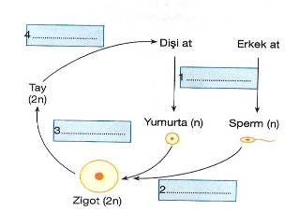

- Numaralandırılmış kişilerden hangisi veya hangileri kesinlikle taşıyıcıdır?

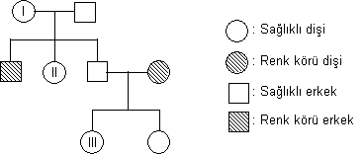

5 p
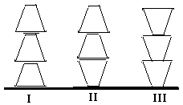

Özdeş cisimlerden üç tanesi farklı şekillerde konulduklarında zemine yapılan basınçlar arasındaki ilişki nasıl olur?

P: (…………………………………….)

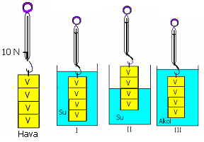
a) Hangi kaptaki dinamometre daha az değeri gösterir?Neden? (4puan)
b) Sıvıların kaldırma kuvvetinin, batan kısmın hacmine göre değiştiğini hangi kaplardaki dinamometrelerde okunan değerlerle anlaşılır? Neden? (4 puan)
c) Sıvıların kaldırma kuvvetinin, sıvının yoğunluğuna göre değiştiğini hangi kaplardaki dinamometrelerde okunan değerlerle anlaşılır? Neden? (4 puan)

- Üreme hücresinde 16 kromozom bulunan bir canlının kas hücresi iki kez mitoz bölünme geçiriyor.
Oluşan hücrelerin kromozom sayısı kaçtır?

A) 32 B) 25 C) 16 D) 8

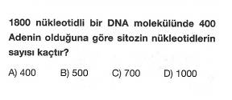

Soru 5.
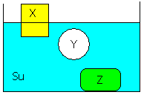
X,Y,Z cisimleri su içinde şekildeki gibi duruyorlar.
Buna göre ;
a) X , Y , Z ‘nin yoğunlukları arasındaki ilişki nasıldır?
(4 puan)

b) Hangi cisimlere uygulanan kaldırma kuvveti, cismin ağırlığına eşittir? Neden?(4 puan)

c) Z cismi neden batmıştır? (4 puan)

